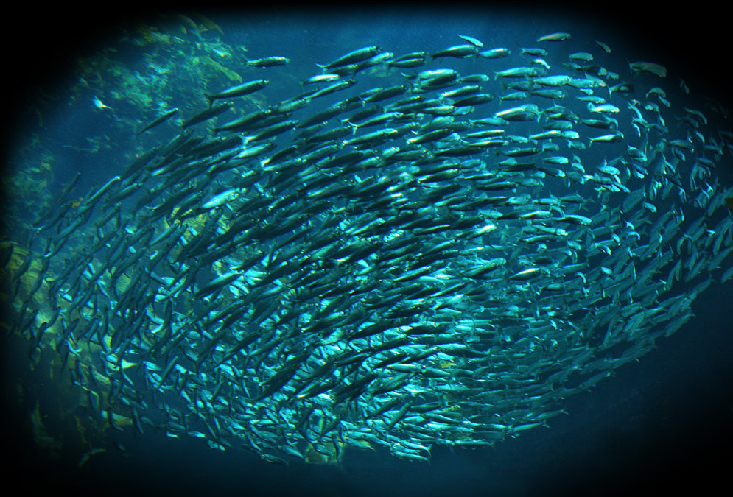
INSTITUCIONES REPRESENTATIVAS DE LA SOCIEDAD CIVIL
AUTORIDADES REGIONALES Y LOCALES DE LA REGION ANCASH
MEMORIAL

A
Señores:
OLLANTA HUMALA TASSO
Presidente Constitucional de la República del Perú
Dr. VÍCTOR ISLA ROJAS
Presidente del Congreso de la República del Perú
Dr. ENRIQUE MENDOZA RAMÍREZ
Presidente del Poder Judicial del Perú

CHIMBOTE-ANCASH- PERU

“AÑO DE LA INVERSION PARA EL DESARROLLO RURAL Y LA SEGURIDAD ALIMENTARIA”

CHIMBOTE 20 DE MAYO DE 2013

Señores:
OLLANTA HUMALA TASSO
Presidente Constitucional de la República del Perú
Dr. VÍCTOR ISLA ROJAS
Presidente del Congreso de la República del Perú
Dr. ENRIQUE MENDOZA RAMÍREZ
Presidente del Poder Judicial del Perú

LIMA.
De nuestra especial consideración,;

Los suscritos, tenemos el alto honor de dirigirnos a ustedes como máximos representantes de los tres poderes del estado en nombre y representación de la sociedad civil de la región Ancash para expresarles nuestro cordial saludo institucional y a la vez manifestarles lo siguiente:
- Es de público conocimiento internacional que el Perú es uno de los pocos países que tiene el privilegio de contar con incontables e inmensas cantidades de recursos naturales, que explotados racionalmente con inversionistas nacionales e internacionales que respeten la Constitución de la República del Perú y el ordenamiento legal vigente. Servirían para lograr un verdadero desarrollo de nuestro país, creando fuentes de trabajo con salarios, beneficios y condiciones de trabajos dignos y justicia social.

- La integración del Perú al mundo globalizado, sistema creado por las grandes potencias internacionales para explotar nuestros recursos naturales bajo los tratados de Libre Comercio y otros tratados bilaterales, muchos de ellos desfavorables para el país, no debe ser una política de puertas abiertas para que vengan a depredar nuestros recursos naturales, explotando a los trabajadores sin beneficios sociales, evadiendo impuestos al estado y sobre todo con atentados criminales contra el medio ambiente, dejando en pobreza extrema a muchos pueblos del Perú como sucedió en el pasado, con la explotación del oro, salitre, guano de las islas, caucho, minería y nuestra pesquería.

- Al tomar conocimiento que el gobierno central con aval del Congreso de la República y posiblemente con aval del Poder Judicial, el Ministerio de Energía y Minas viene propiciando la exploración y explotación de hidrocarburos en la costa de la Región Ancash lotes Z-47 y Z-48 sin tomar en cuenta
que esta franja territorial parte de las 200 Millas del Mar de Grau Cuarta Región Territorial, es el zócalo continental más grande y rico en recursos hidrológicos del mundo, declarada en 2 oportunidades como patrimonio de la alimentación del universo.

- A fin de conseguir la aceptación del pueblo ancashino para la exploración y explotación de hidrocarburos en nuestras costas marinas, el Ministerio de Energía y Minas viene recurriendo
Reiteradamente a reuniones de pescadores artesanales y presentando documentos como supuestos avales o aceptación de la sociedad civil para la instalación de las empresas petroleras en nuestra zona; sin embargo debemos manifestar nuestro profundo rechazo a este tipo de maniobras políticas toda vez que todas las reuniones llevadas a cabo se han desarrollado clandestinamente y con personas no representativas utilizando pagos dadivosos en dinero, almuerzos, cenas y supuestos
Apoyos sociales, víveres, útiles escolares entre otros. Y los documentos presentados son simples membretes que no pertenecen a instituciones orgánica y legalmente constituidas.
5. En asamblea general de instituciones representativas de la sociedad civil y autoridades regionales y locales de la región Ancash realizada el día de hoy 19-20-2013 en el auditorio de la Municipalidad Provincial del santa se ha tomado los siguientes acuerdos:
a.- Rechazar la exploración y explotación de hidrocarburos en la costa marina de la Región Ancash en defensa de los recursos hidrobiológicos que esta importante zona costera alberga y reproduce para la alimentación del pueblo peruano y el mundo, creadora de miles y miles de puestos de trabajo. EL PETROLEO NO ES COMPATIBLE CON LA PESQUERIA.
b.- Alertar a la sociedad civil de la Región Ancash, autoridades, Colegios Profesionales, Universidades, Instituciones Educativas, trabajadores, pescadores y estudiantes a no dejarse sorprender por comisiones y lobistas de las empresas transnacionales que solo buscan explotar irracionalmente nuestros recursos naturales para beneficio de intereses externos, sin importarles el derecho de los pueblos del Perú
c.- Ante un peligro inmnente que por error humano tendríamos en el futuro una desocupación de mas de 35 mil personas dedicadas exclusivamente a la pesca artesanal para el consumo humano directo y no teniendo esta actividad la obtención de una rentabilidad económica y social, como si es la nuestra, manifestar nuestro rotundo rechazo a las pretensiones de explorar y explotar petróleo en nuestra jurisdicción.
d.- Dejar expresa constancia que el pueblo de la región Ancash no está en contra de la explotación de nuestros recursos naturales con capitales nacionales e internacionales para lograr el desarrollo de los pueblos, pero si condenamos las políticas de los gobiernos y las malas costumbres de las empresas que siempre han aplicado en nuestro país para explotar nuestro recursos naturales, explotar a los trabajadores evadir impuestos al estado, y dejar en extrema pobreza a nuestros pueblos y contaminar criminalmente el medio ambiente.
e.- Elevar el presente memorial ante los máximos representantes de nuestros tres poderes del estado solicitando se disponga la suspensión definitiva de las exploraciones y explotación de hidrocarburos en la región Ancash que dispongan una política de estado en el proceso de regionalización y descentralización política económica y administrativa de nuestro país ubicando la zona de impacto que debe ser tratado como zonas intangibles.

Sin otro particular es propicia la ocasión para reiterarles el afecto de nuestra especial consideración

